
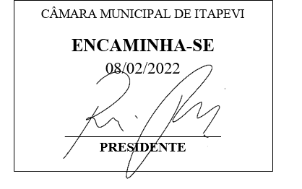
INDICAÇÃO Nº 610 / 2022

Súmula: Solicito do Poder Executivo que seja estudada a possibilidade de ser reduzido o prazo para disponibilização do serviço de pronto atendimento através do caminhão pipa, cedido pela Prefeitura Municipal, para abastecimento de água potável para os munícipes que residem no bairro Nova Cotia.
INDICO à Mesa, depois de ouvido o douto plenário na forma regimental vigente, que seja oficiado ao Excelentíssimo Senhor Igor Soares, Prefeito do Município de Itapevi/SP, que interceda junto à secretaria competente e informe a esta casa sobre a viabilidade de ser reduzido o prazo para disponibilização do serviço de pronto atendimento através do caminhão pipa, cedido pela Prefeitura Municipal, para abastecimento de água potável para os munícipes que residem no bairro Nova Cotia.
Justificativa
Senhor Presidente;
Senhoras Vereadoras;
Senhores Vereadores;

A presente indicação tem como objetivo abastecer as propriedades dos munícipes com água potável, tendo em vista que estamos atravessando um período de pandemia e nessas propriedades ainda não existe a rede de água da Sabesp, para abastecer as famílias. Deste modo, disponibilizar um caminhão pipa com maior frequência para realização do serviço de atendimento irá beneficiar diversos munícipes que residem na área e necessitam de água potável por vários motivos.
Diante do exposto solicito esta melhoria para segurança dos moradores do local.

Sala das Sessões Benvindo Moreira Nery, 04 de maio de 2022.

Vereador Thiaguinho Silva
Vice-Presidente
Líder do Governo

